Министерство науки и высшего образования Российской Федерации

ФГАОУ ВО «УрФУ имени первого Президента России Б.Н.Ельцина»

ИРИТ-РТФ

Центр ускоренного обучения

**ОТЧЕТ ПО ЛАБОРАТОРНОЙ РАБОТЕ № 3**

по дисциплине «Введение в специальность»

**Тема:** Коды. Сложение и вычитание двоичных чисел

Студент группы РИВ-210938у: В.В. Андреев

Преподаватель: С.И. Тимошенко,

доц., к.т.н.

Екатеринбург 2022

1. Постановка задачи
   1. Выбрать свой вариант задания.

**Вариант 1**

1.2 Просмотреть материал по формам представления информации и представлению отрицательных чисел (см. пп. 3.5-3.6 учебника Савельев А.Я. Основы информатики: учеб. для вузов. – М.: МГТУ им. Н. Э. Баумана, 2001. – 328 с.; либо пп. 3.5-3.6 учебника Савельев А.Я. Прикладная теория цифровых автоматов. – М.: Высш. шк., 1987. – 272 с.).

1.3 Перевести числа А1 и А2 в прямой, дополнительный и обратный коды при условии, что разрядная сетка числа имеет 8 разрядов (вместе со знаковым).

1) А1=-1001 и А2=-0,1001

1.4 Просмотреть материал по взаимному преобразованию чисел и символьных строк на с. 576-577 книги Шил дт Г. Java. Полное руководство. – СПб.: ООО “Альфа-книга”, 2018. – 1488 c.).

1.5 Используя конструкцию System.out.println("Чиcлo " + num + "в двоичной форме: " + Integer.toBinaryString(num)); составить программу с отдельным методом для перевода целых чисел в двоичную форму. Печать результатов оставить в методе main().

1.6 Проверить программу на целом отрицательном числе из своего варианта в п. 1.3. Ответить на вопрос: в каком коде в Java хранятся отрицательные числа?

1.7 Проверить программу, изменив знак числа из предыдущего пункта на положительный. Скорее всего, незначащие нули при выводе результатов на печать будут не видны. Переделать разработанный метод так, чтобы все двоичные разряды при печати выводились и для положительных чисел.

1.8 Просмотреть материал по выполнению операций сложения и вычитания чисел (см. пп. 4.1-4.4 учебника Савельев А.Я. Основы информатики: учеб. для вузов. – М.: МГТУ им. Н. Э. Баумана, 2001. – 328 с.; либо пп. 4.1-4.4 учебника Савельев А.Я. Прикладная теория цифровых автоматов. – М.: Высш. шк., 1987. – 272 с.).

1.9 Числа А1 и А2 сложить (и вычесть А1-А2) в дополнительном и обратном коде. Учесть, что разрядная сетка числа имеет 6 разрядов (вместе со знаковым). Проверить операции на переполнение.

1.10 Добавить в разработанную ранее программу метод сложения и вычитания целых чисел. Проверить результаты сложения и вычитания целых чисел из своего варианта для разрядной сетки типа int, выведя результаты в двоичной форме.

1. Результаты проделанной работы
   1. Произведенные вычисления по пп. 1.3 и 1.9.

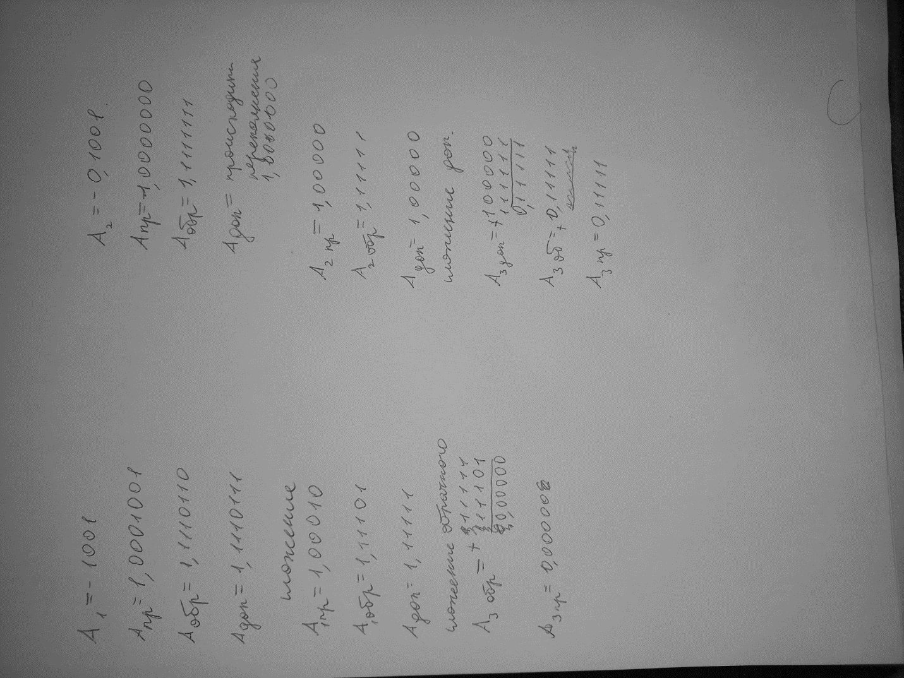

Рисунок 1 - Скриншот вычислений пп. 1.3 и 1.9

* 1. Тексты программ на Java по пп. 1.5 – 1.7 и 1.10, а также скриншоты полученных результатов работы программ.

Программа с отдельным методом для перевода целых чисел в двоичную форму:

public static class ParsDemo {

static int num;

static String str;

ParsDemo(int num) {

this.num = num;

}

public static String convertToBinary(int num) {

if (ParsDemo.num > 0) {

str = String.format("%8s", Integer.toBinaryString(ParsDemo.num)).replaceAll(" ", "0");

} else {

str = String.valueOf(ParsDemo.num);

str = str.substring(1);

num = Integer.parseInt(str);

str = Integer.toBinaryString(num);

StringBuilder stringBuilder = new StringBuilder(str);

while (stringBuilder.length() < 7) {

stringBuilder.insert(0, 0);

}

stringBuilder.insert(0, 1);

str = String.valueOf(stringBuilder);

}

return str;

}

}

}

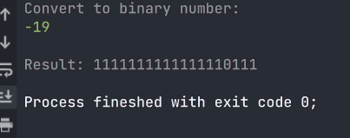

Рисунок 2 - Скриншот программы с отдельным методом для перевода целых чисел в двоичную форму

Для хранения отрицательных чисел используется дополнительный код или второе дополнение. Положительное число преобразуется в отрицательное число путём инвертирования его бит с добавлением единицы.

Незначащие нули при выводе результатов на будут не видны. Переделать разработанный метод так, чтобы все двоичные разряды при печати выводились и для положительных чисел:

public static String convertToBinary(int num) {

if (ParsDemo.num > 0) {

str = String.format("%8s", Integer.toBinaryString(ParsDemo.num)).replaceAll(" ", "0");

} else {

str = String.valueOf(ParsDemo.num);

str = str.substring(1);

num = Integer.parseInt(str);

str = Integer.toBinaryString(num);

StringBuilder stringBuilder = new StringBuilder(str);

while (stringBuilder.length() < 7) {

stringBuilder.insert(0, 0);

}

stringBuilder.insert(0, 1);

str = String.valueOf(stringBuilder);

}

return str;

}

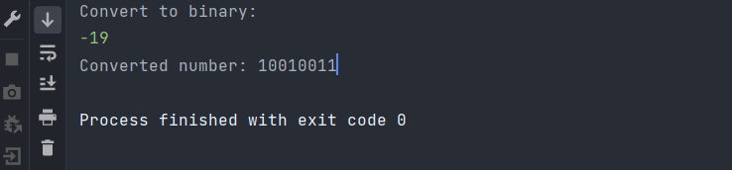

Рисунок 3 - Скриншот вывода программы с отдельным методом для перевода целых чисел в двоичную форму

import java.io.IOException;  
import java.util.Scanner;  
  
public class Main {  
 public static void main(String[] args) throws IOException {  
 Scanner scanner = new Scanner(System.in);  
 System.out.println("First number: ");  
 int num1 = scanner.nextInt();  
 System.out.println("Second number: ");  
 int num2 = scanner.nextInt();  
 int out = sumAlgebr(num1, num2);  
 System.out.println("Result: " + toBinary.ParsDemo.convertToBinary(num1));

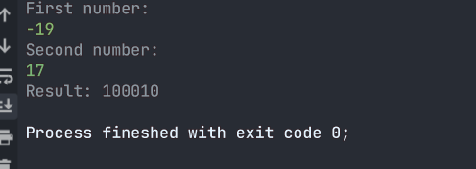

Рисунок 4 - Скриншот вывода программы со сложением

**3 Выводы**

В данном отчете было изучены материалы по формам представления информации и представлению отрицательных чисел, по взаимному преобразованию чисел и символьных строк, а также балы разработана программа, складывающая числа.